সি প্রোগ্রামিং এর ডাটা এবং এরিথমেটিক অপারেটর পরিচিতি

Data Type
ডাটা টাইপ জানার আগে যে জিনিসটা আমাদের জানা দরকার সেটি হলো, ডাটা কি এবং ডাটা কি বা ডাটা বলতে কি বুঝায়?
সাধারন বাংলায় যদি আমরা ডাটা (DATA) শব্দের শাব্দিক অর্থ বের করতে চাই, তাহলে সেটা হবে ‘উপাত্ত’। একটু বিশ্লেষণ করলে দেখা যাবে, ডাটা হচ্ছে নির্দিষ্ট কোন ইনপুটের ভ্যালু বা দলীয় মান।
টেকনোলজিতে ডাটা বলতে আমরা সাধারন ভাবে ধরে নিই কোন ফাইল, যেমন সেটা অডিও, ভিডিও, টেক্সটস, কিংবা অন্য কোন প্রকার উপাত্তকে। সেটা ও ডাটা আবার আমরা যে সফটওয়্যার, হার্ডওয়্যার যা কিছুই ব্যবহার করছি না কেন, সব কিছুই মুলত কিছু ডাটার সমন্বয়।

Data Type
একটা ভেরিয়েবল যে টাইপের ডাটা স্টোর (store) করে রাখে, তাকে ডাটা টাইপ বলে। যেমন – ইন্টিজার (integer), ফ্লোট (float) ইত্যাদি।
int - ইন্টেজার ডাটা টাইপ
দশমিক(.) সংখ্যা ব্যতীত সকল ধনাত্মক এবং ঋণাত্মক পূর্ণ সংখ্যা এই টাইপের মধ্যে পড়ে। যেমন- 0, -10, 10 ইত্যাদি। সি প্রোগ্রামিং এ ইন্টেজার টাইপের ভ্যারিয়েবল ডিক্লেয়ার করার জন্য int কীওয়ার্ড ব্যবহৃত হয়।
char - ক্যারেক্টার ডাটা টাইপ
char data type বলতে single character ( একটি বর্ন যেমন a, b, z, A, N ইত্যাদি) বুঝায়। ক্যারেক্টার টাইপের ভ্যারিয়েবল ডিক্লেয়ার করার জন্য char কীওয়ার্ড ব্যবহৃত হয়। আমাদের কীবোর্ডের প্রত্যেকটি চিহ্নই এক একটা character।

float - ফ্লোটিং টাইপ
ফ্লোটিং টাইপ ভ্যারিয়েবলে যেকোনো বাস্তব সংখ্যা থাকতে পারে। যেমন- 3.1416, -5.382, 10.0 ইত্যাদি। ফ্লোট টাইপের ভ্যারিয়েবল ডিক্লেয়ার(declare) করার জন্য আপনি হয় float কীওয়ার্ড ব্যবহার করতে পারেন। floating point দশমিকের পর ৬ ঘর পর্যন্ত নির্ভুল মান দিতে পারে। এর থেকে বেশি ঘর পর্যন্ত নির্ভুল মান পেতে হলে আমাদের আরেকটি ডাটা টাইপ ব্যবহার করতে হবে যার নাম হচ্ছে double ।

double - ডাবল ডাটা টাইপ
double data type বলতে Double precision floating point number বুঝায়। এটা float data type এর মতোই তবে সাইজ বিশাল। এর সাইজ ৮ বাইট বা ৬৪ বিট। এবং এটি দশমিকের পর ১৫ ঘর পর্যন্ত নির্ভুল মান সংরক্ষণ করতে পারে।
সিন্টেক্স - double variable_name; / double variable_name = 23.458458533;

Boolean data type

সি তে, বুলিয়ান ডাটা টাইপ দুই ধরনের ভেল্যু পদর্শন করে এবং দুই রকম আচরন করে। ০ এবং ১, সত্য এবং মিথ্যা। ০ প্রজেন্ট করে মিথ্যা ভেল্যু আর ১ প্রজেন্ট করে সত্য ভেল্যু।
সিনটেক্স - bool variable_name;

Type casting

মাঝে মধ্যে আমরা ইউজার থেকে বা সিস্টেম থেকে যে ডাটা পায় সেগুলো্কে বিভিন্ন ক্ষেত্রে ইউস করার জন্য এগুলোর ডাটা টাইপ পরিবর্তন করতে হয়। যেমন ফ্লোটিং পয়েন্ট ভ্যালুকে ইন্টিজারে রুপান্তর করতে হয়। আর ডাটাগুলোকে এই টাইপ কাস্টিং(Type casting) এর মাধ্যমে এক ডাটা টাইপকে অন্য ডাটা টাইপে রূপান্তর করা যায়। সি প্রোগ্রামিং এ টাইপ কাস্টিং এর জন্য আমরা কাস্ট অপারেটর ব্যবহার করি এবং এটা (type) এর মাধ্যমে প্রকাশ করা হয়।
(type)value;
উদাহরন -
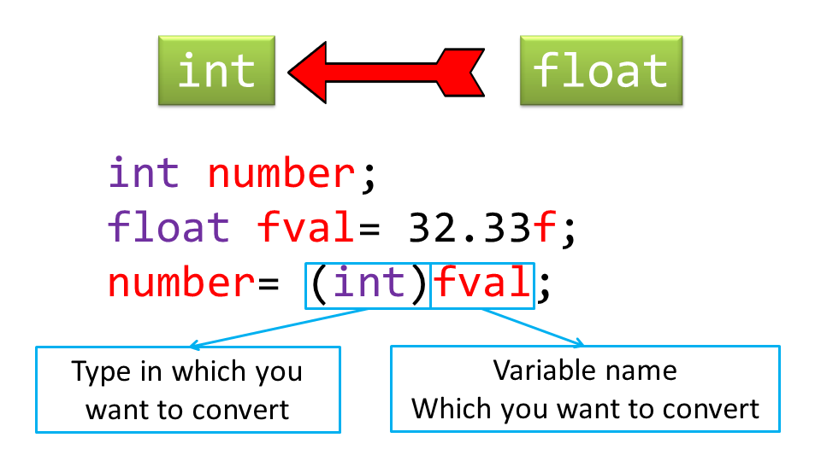

Format Specifier
scanf() বা printf() ফাংশন দ্বারা কোন ডাটা বা ভেরিয়েবল এর মান স্টোর বা প্রদর্শনের জন্য নির্দিষ্ট ফরম্যাটের কতগুলো ক্যারেক্টার ব্যবহার করা হয়, যেগুলোকে format specifier বলে।
নিম্নে কিছু format specifier দেওয়া হলঃ
Format specifier--
%c any single character char
%d integer integer type
%f floating point number floating type

এইবার আমরা শিখবো অপারেটর সম্পর্কে। আপারেটর কি এবং প্রোগ্রামিংয়ে কি কি ধরনের অপারেটর ব্যাবহার করা হয় সেগুলো একটু জেনে নেওয়া যাক -

অপারেটর
অপারেটর কি?
অপারেটর হচ্ছে পরিচালনাকারী অথার্ৎ কোনো গাণিতিক সমস্যার সমাধান করার জন্য ব্যবহৃত চিন্হ যেমন: (+ - × ÷) ইত্যাদি।

অপারেটর এর প্রকারভেদ
Assignment Operator
কোন মান বা Value কোন ভ্যারিয়েবল এর মধ্যে assign করা বা একটা মান রাখার জন্য জন্য assignment operator ব্যবহৃত হয় অর্থাৎ ভ্যারিয়েবলে কোন ভ্যালু এসাইন করা হচ্ছে এসাইনমেন্ট অপারেটরের কাজ। C তে অনেক রকম Assignment operator রয়েছে। যেমনঃ
1) = (Equal to)
2) +=(Plas equal to)
3) -=(Mainus equal to)
4) *=(Product equal to)
5) /=(Division equal to)
6) %= (Mode equal to) etc

Arithmetic operator
এরিথমেটিক অপারেটর গাণিতিক হিসাব নিকাশ যেমন- যোগ, বিয়োগ, গুন এবং ভাগ ইত্যাদি কার্য সম্পন্ন করে। প্রোগ্রামিংয়ে যেসব অপারেটর ব্যাবহার করে গাণিতিক হিসেব নিকাশ করা হয় তার তালিকা নিচে দেওয়া হলো -

অপারেটর | অপারেটেরের অর্থ | উদাহরণ(int a=11, b=5) | ফলাফল
+ | যোগ বা ইউনারী(unary) যোগ | a + b | 16
- | বিয়োগ বা ইউনারী বিয়োগ | a - b | 6
* | গুন | a * b | 55
/ | ভাগ | a / b | 2
% | ভাগের পরে ফলাফল ভাগশেষ(মডিউলো অপারেটর) | a % b | 1
- How do we declare a variable in C?
- data_type variable_name;
- data_type variable_name
- variable_name;
- variable_name data_type;

Explanation - To declare a variable in C first we write data_type then we write the variable name,lastly we add a semicolon.

2. Data types in C can be -
- Integer.
- Floating-point.
- Character.
- All of the above

Explanation - There are many kinds of data types in C . Among them option a,b and c are also included.

3. There are total _____ keywords in C
- 30
- 31
- 32
- 33

Explanation - There are total 32 keywords in C.Keywords are predefined, reserved words used in programming that have special meanings to the compiler.

4.Which one is an invalid variable name?
a)Age
b)age
c)1age
d)_age

Explanation - We can’t use numbers at the starting point of a variable.

5. Which statement is correct to take input from the user in a variable named year?
- scanf("%d",&year);
- scanf("%d",year);
- scanf(%d",&year);
- scanf("%d",&year)

Explanation - In option b,c and d ampersand , “ and ; are missing. That’s why option a is the correct answer.

6.Which statement is correct to take input from the user in variables named a,b and c?
- scanf("%d%d%d",&a,&b&c);
b) scanf("%d%d%d",&a,&b,&c);
c) scanf("%d%d%d",&a,b,&c);
d) scanf("%d%d%d",&a,b,&c)

Explanation - In option a,c and d , ampersand and ; are missing. That’s why option b is the correct answer.

7. The ___ data types we must use to store the result of the area of a circle.
- Integer.
- Floating-point.
- Character.
- All of the above

Explanation - We know that area of circle is = pi * r^2 .That’s why we must use floating point data type.

8.
#include<stdio.h>
int main()
{
int a=10,b=20,c=30;
printf("%d%d%d.",a,c,b);
return 0;
}

What will be the output of this code?

- 10 20 30
- 102030.
- 102030
- 103020.

Explanation - See the printf statement carefully . a,c,b in this order we print the output with a full stop.

9.
#include<stdio.h>
int main()
{
int a=10,b=20,c=30;
c=b;
printf("%d0",a*c);
return 0;
}

What will be the output of this code?

a)200
b)300
c)2000
d)3000

Explanation - We assign the value of b into c..that’s why the value of c = 20. And in the printf we just print a 0 with a*c ..So,finally the output will be 2000

10. The execution of a C program begins from the -
a)header file.
b)main function.
c)input output statement.
d)None of the above.

Explanation - The execution of a C program begins from the main function because it is the entry point of a program.

